Внесение поправок в закон о бюджете с изменениями.

Открываем УРМ Планирование:

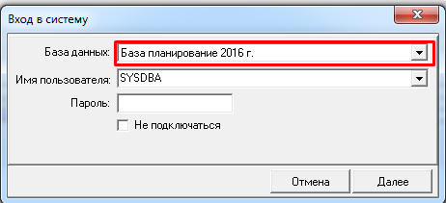

Рабочее место:

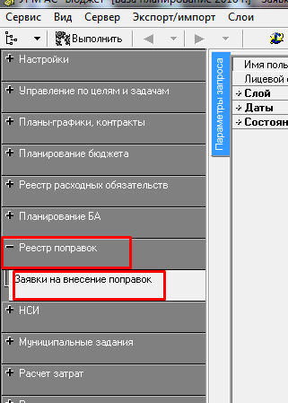

Нажать кнопку «Выполнить»

Создаем Заголовок:

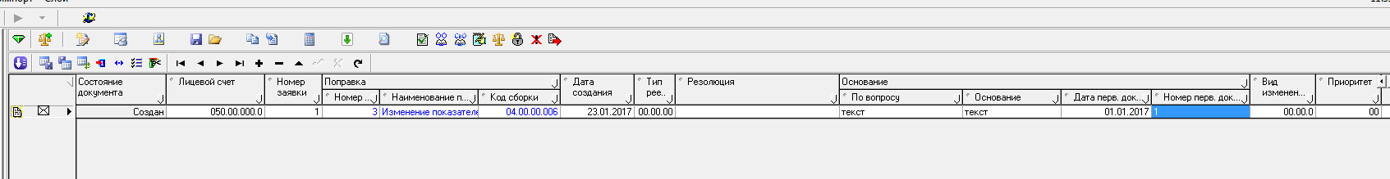

В заголовке заполните поле Вид изменений:

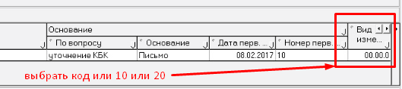

Далее работа в детализации:

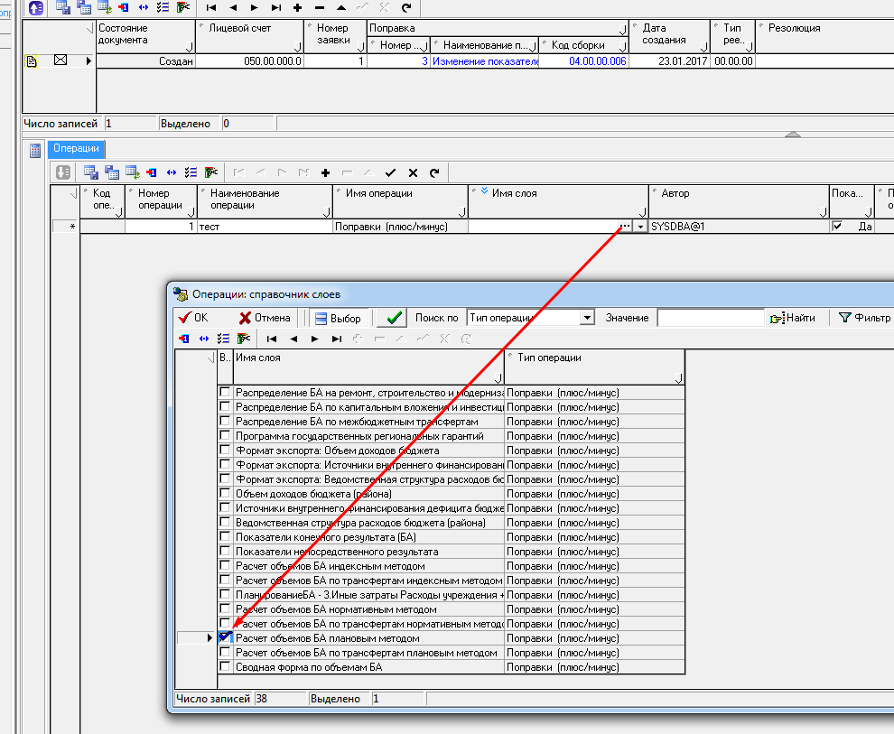

вторая детализация:

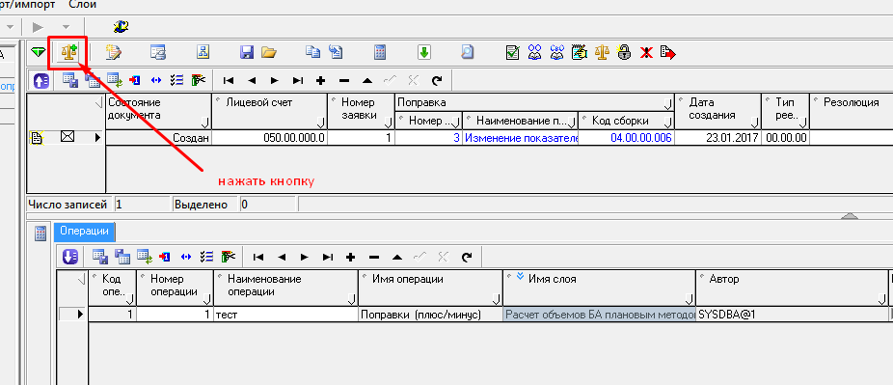

далее:

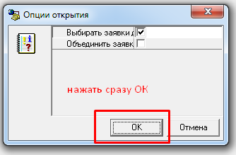

Если у Вас ент столбцов Код РО, то нажмите вот эту кнопку Уровень:

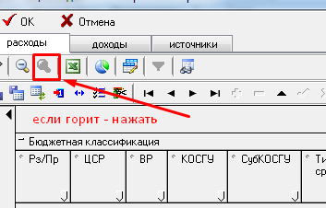

Должно быть вот такого вида таблица:

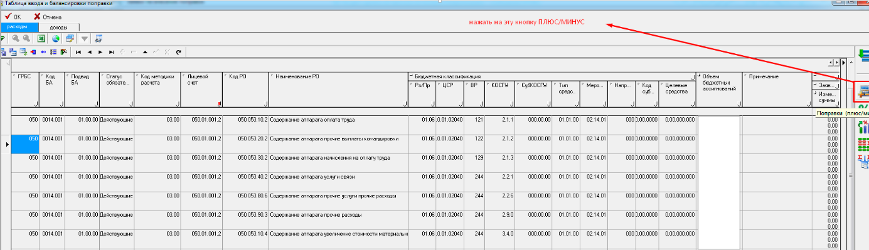

далее заполняем суммы с минусами, откуда списываете суммы:

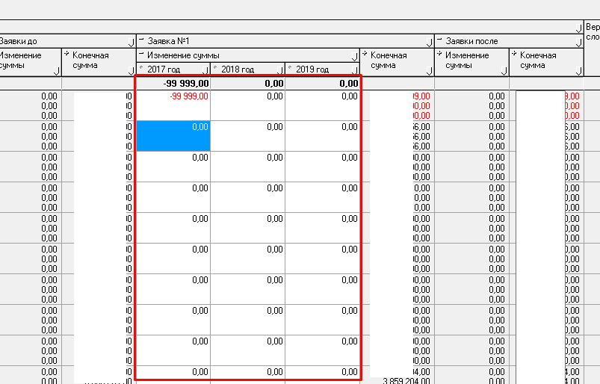

далее нажать на кнопку, просмотра строк с детализацией:

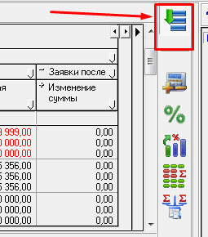

Появляется новая строка в нижней части:

Нажав на ПЛЮС чуть над строчкой появившейся добавляем новую строку:

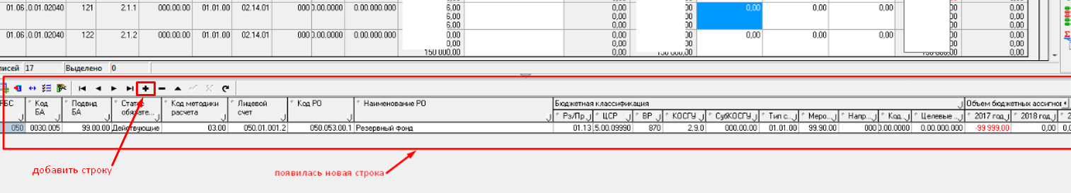

Корректируете классификацию и суммы со знаком ПЛЮС в новой нижней строке. Работа со строками:

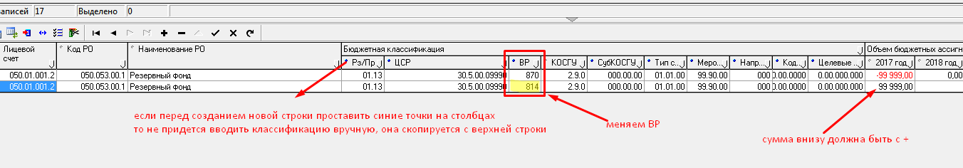

Можно враз несколько строк занести

После внесения уточнений, Сохранить изменения (желтый кристалл) нажав на ОК выйдете из редактирования в заголовок:

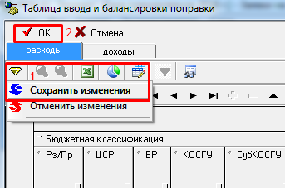

Отправляйте на рассмотрение ФО:

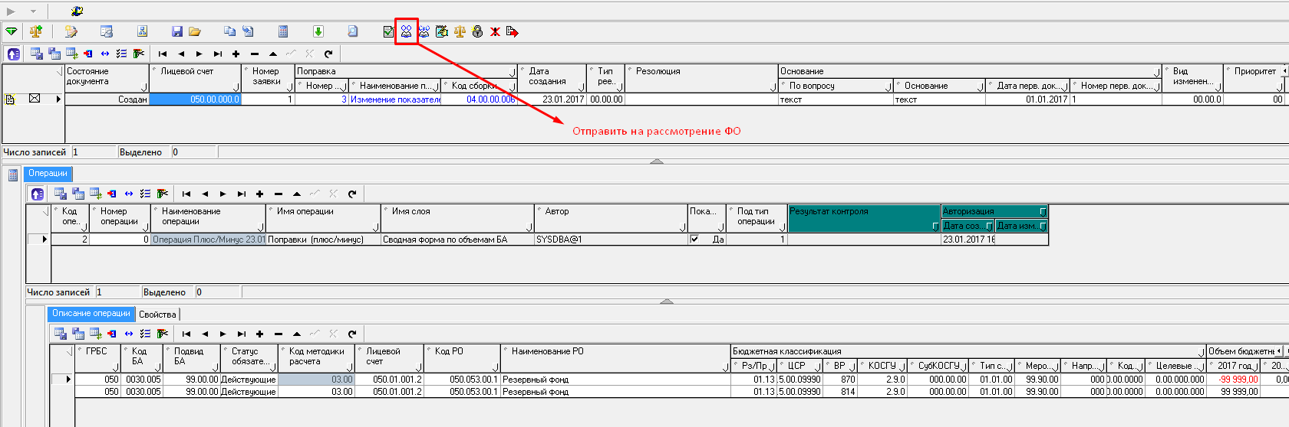

Доработка

Доработан ввод классификации из таблицы сопоставления БА и РО. Теперь на интерфейсе "Заявки на внесение изменений" КБК частично заблокирована от ручного ввода:

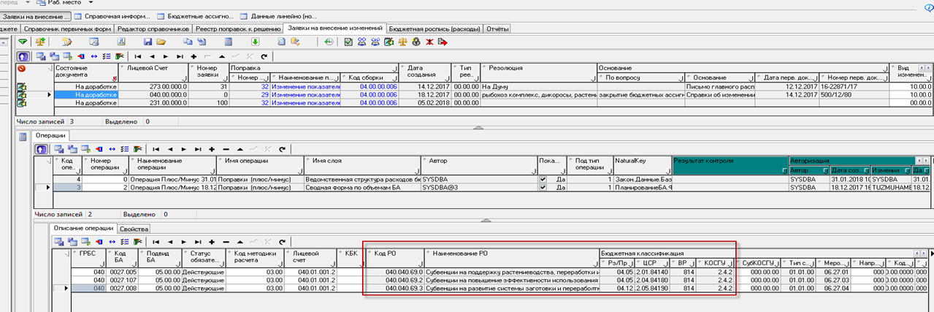

**Ввод данных теперь осуществляется в следующем порядке:** 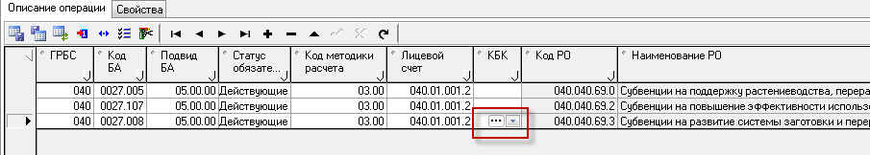

1)ГРБС, Код БА, Вид БА выбирается из справочника "Бюджетные ассигнования ГРБС"

2)Статус обязательства из выпадающего списка

3)Код методики из справочника "Методики расчета"

4)Лицевой счет из справочника лицевых счетов

5)В колонке КБК осуществляется выбор из Таблицы БА и РО по кнопке, указанной на скриншоте

Вся заблокированные КБК подтянуться в колонки.

По вопросам заполнения поправок, обращаться в Бюджетное управление Департамента управления финансами.